厂商发布商品操作手册

第一步，厂商登录电子商城
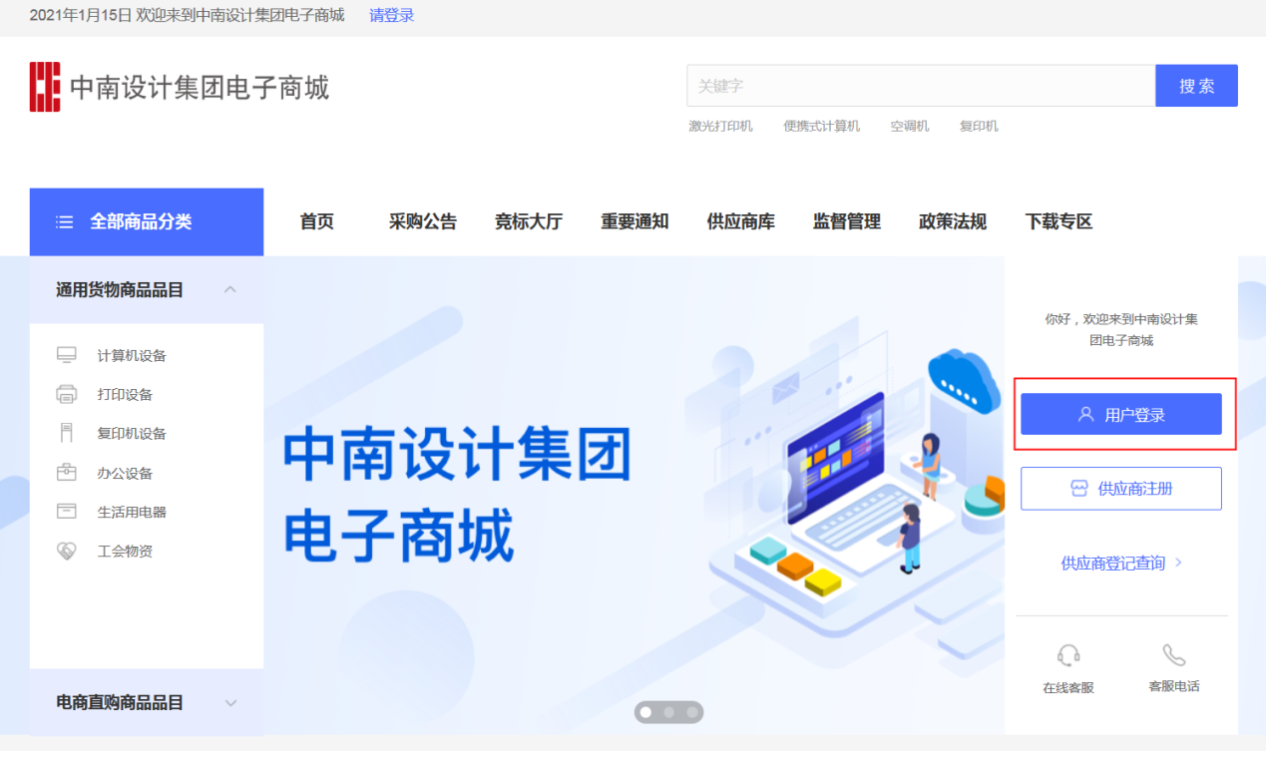
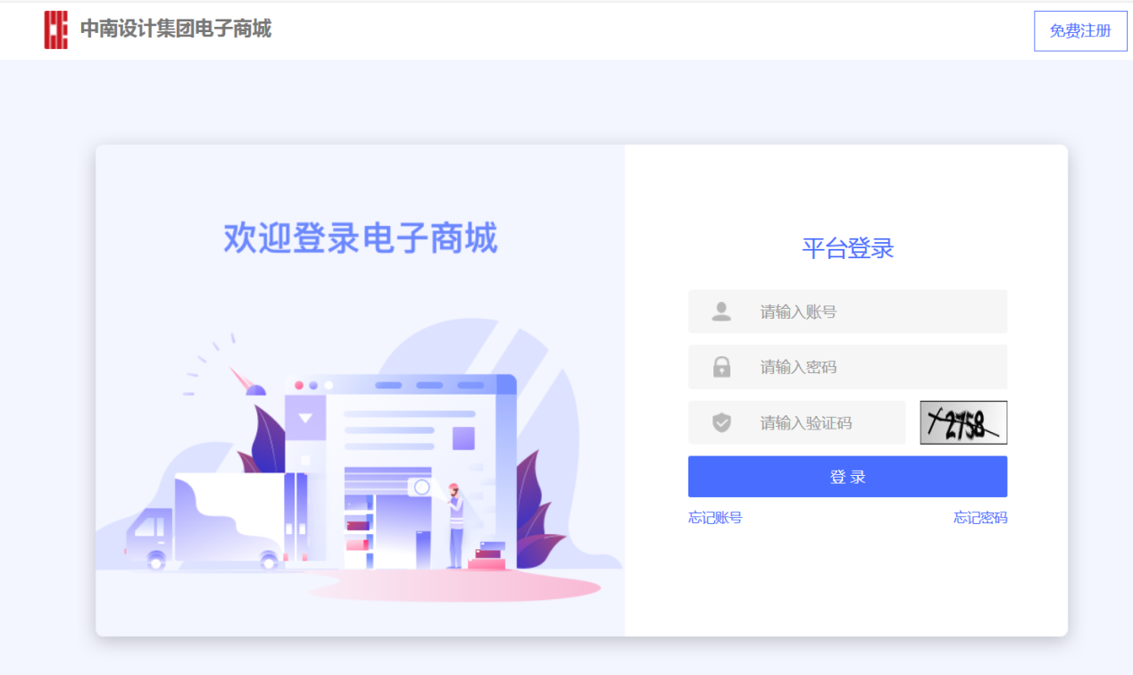

第二步，点击商品管理-商品库与发布管理，进入发布商品列表页
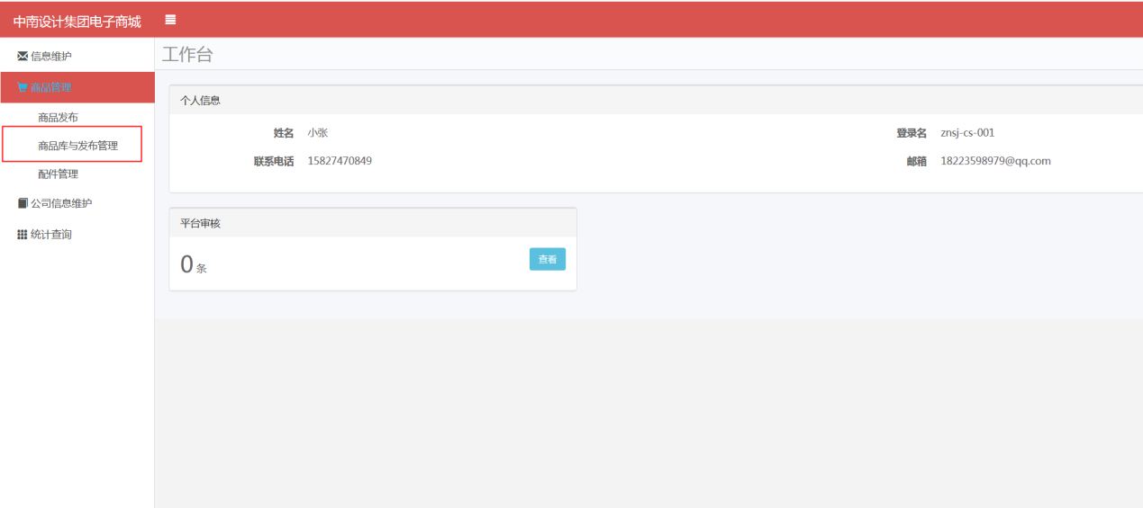

第三步，点击“商品添加”，选择商品目录-工会物资，点击下一步进入商品信息维护页面。
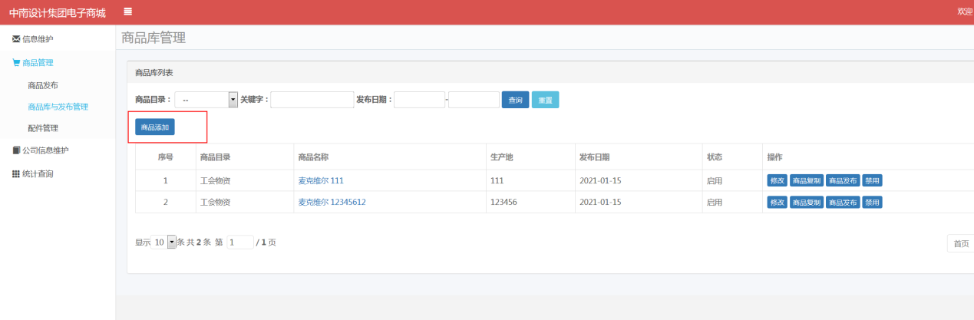
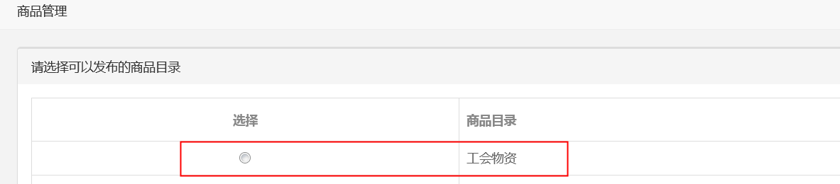

第四步，维护商品信息
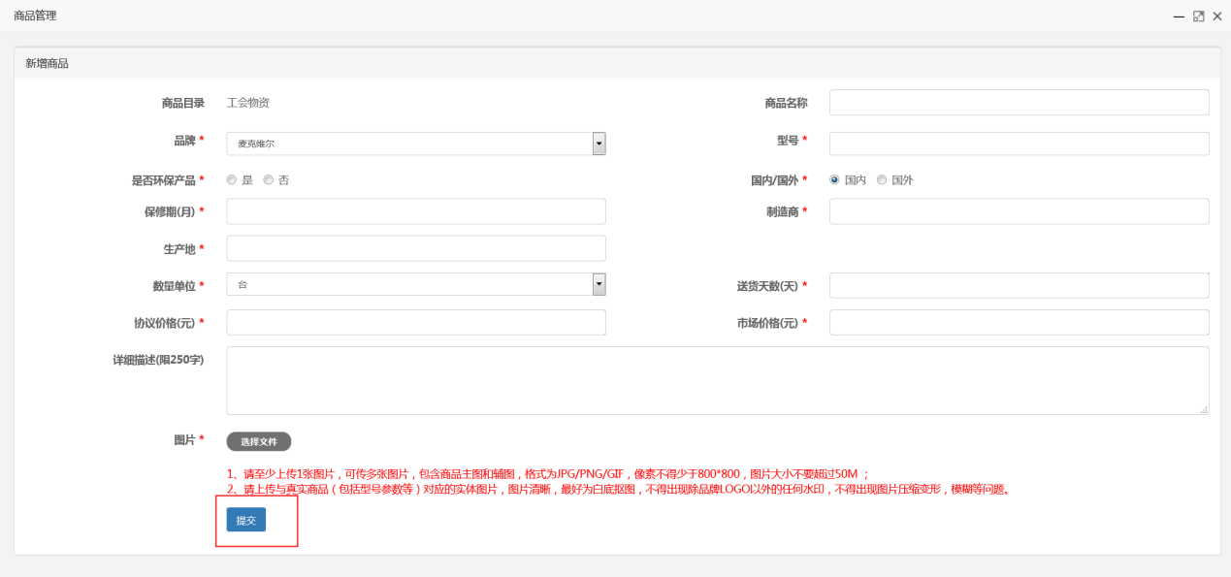

第五步，提交商品发布信息
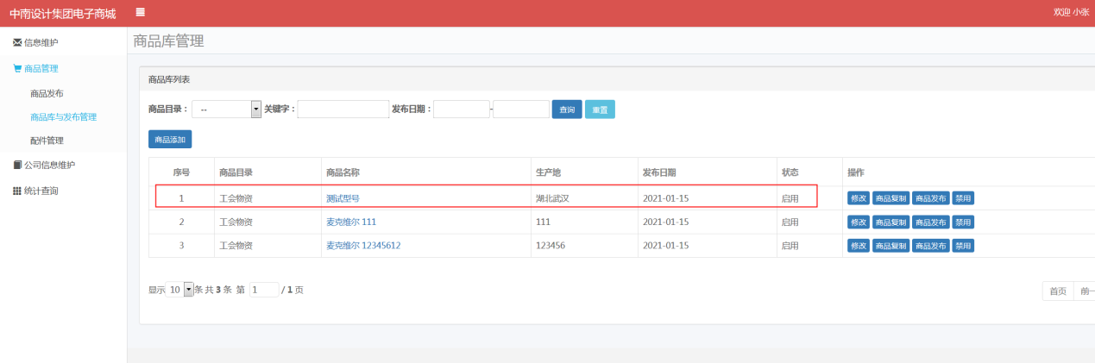

第六步，将商品发布到中南设计院


